**LAPORAN HUT RI KE-74**

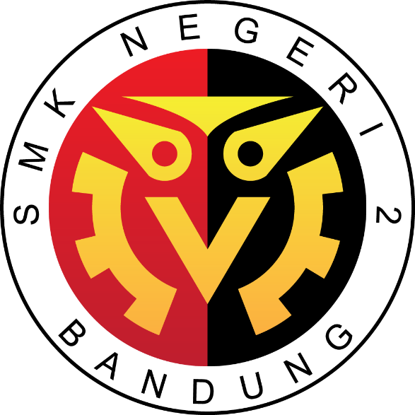

**DISUSUN OLEH :**

**RIDWAN OVIEANDRA MUZZAKI**

**XI-TKJ 1**

**SMK NEGERI 2 KOTA BANDUNG**

**TEKNIK KOMPUTER DAN JARINGAN**

[**PENDAHULUAN**](https://www.mastimon.com/2017/07/contoh-proposal-17-agustus-hari.html)Puji syukur kehadirat Tuhan Yang Maha Esa dengan terlaksananya seluruh rangkaian kegiatan dalam rangka memperingati Hari Kemerdekaan RI ke 74. Tidak lupa kami juga berterima kasih kepada semua pihak yang telah mendukung seluruh rangkaian kegiatan tersebut.

**LATAR BELAKANG**

Indonesia telah mencapai usia kemerdekaan ke 74 tahun. Usia yang sudah cukup mapan untuk suatu negara. Tentunya pencapaian kemerdekaan yang sudah diper- juangkan oleh para pahlawan harus selalu dikenang dan wajib dipertahankan sertadiisi dengan pembangunan sumber daya alam dan sumber daya manusia agar bermanfaat bagi nusa bangsa.

**KEGIATAN**

Menghias sejumlah tempat dengan umbul-umbul,,Bendera merah putih, dll.

Hari hut Ri 74 saya mengikuti sejumlah kegiatan menghias sejumlah tempat dengan umbul-umbul dan bendera merah putih.sejumlah warga dari kalangan muda maupun tua juga turut memeriahkan acara HUT RI ke-74.

Note:dibawah ini ada beberapa gambar hiasan hut ri tapi tidak ada foto saya karna waktu tgl 16 agustus 2019 saya sibuk membantu menhias tidak berpikiran bahwa akan diberi tugas membuat laporan hut ri dan foto foto ini diambil tgl 20 agustus siang hari ,beberapa hari setelah saya selesai menghias bendera bendera.

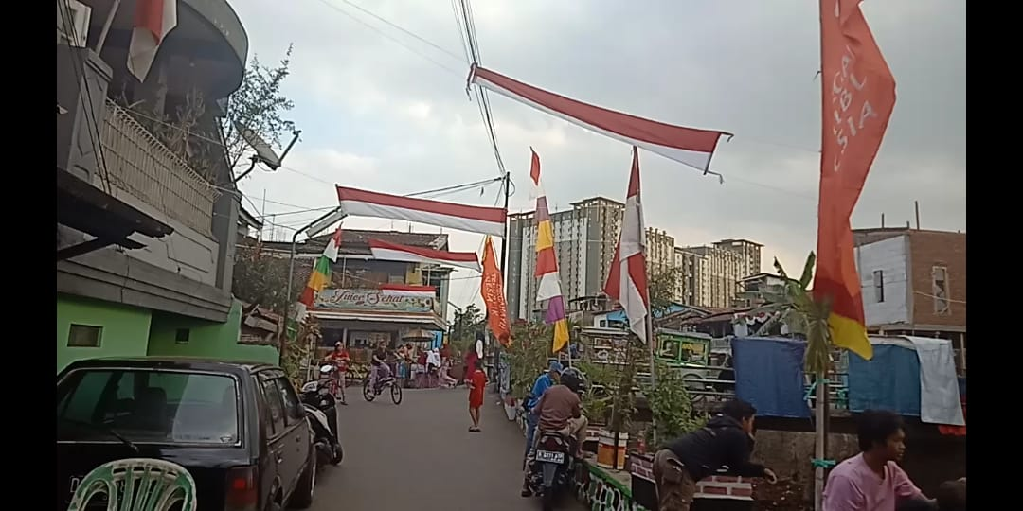

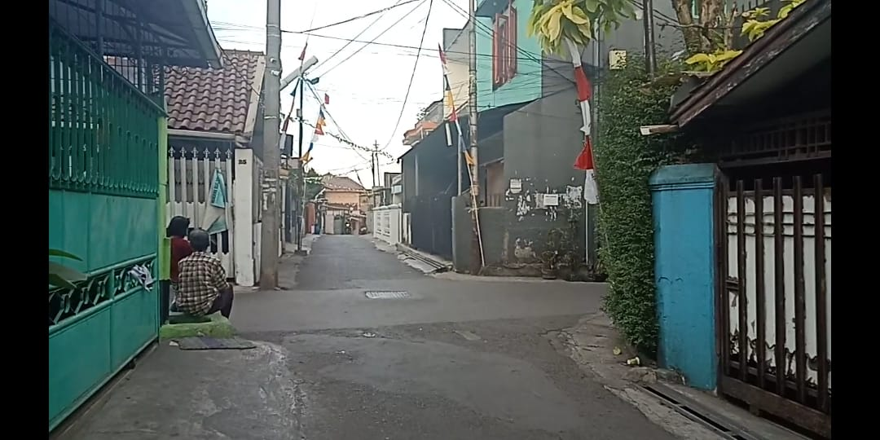

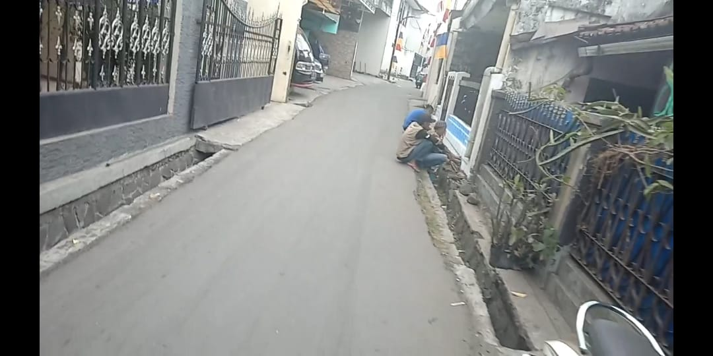

Foto diatas ini adalah warga-warga di sekitaran tempat tinggal saya yg melukis pagar-pagar dan tembok untuk memeriahkan hut Ri 74.

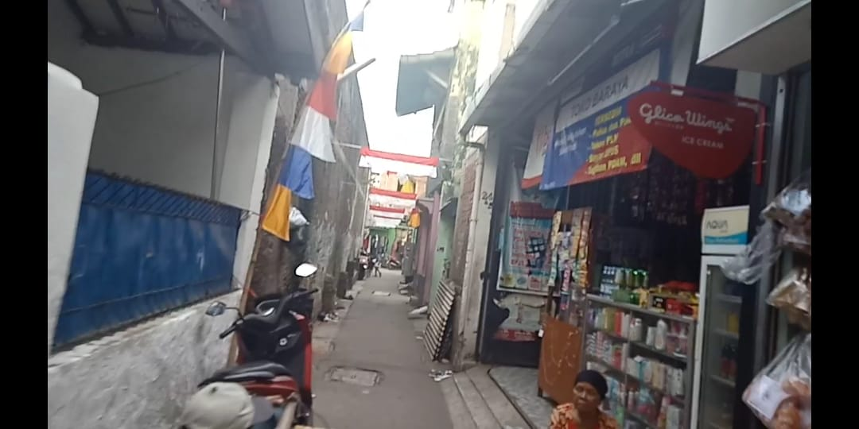

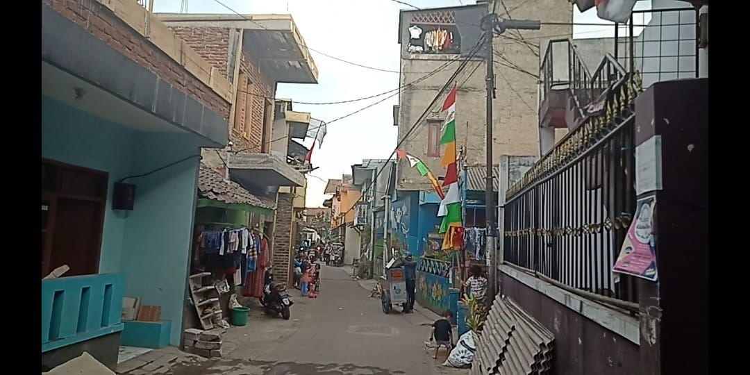

Foto diatas ini adalah hiasan umbul umbul tepat berdekatan dengan rumah saya.

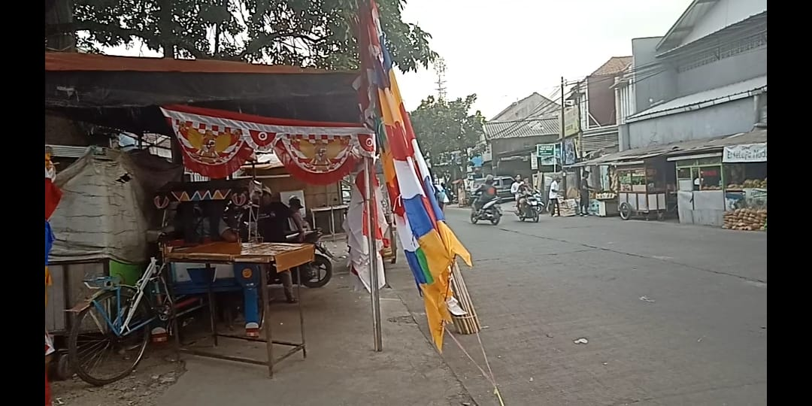

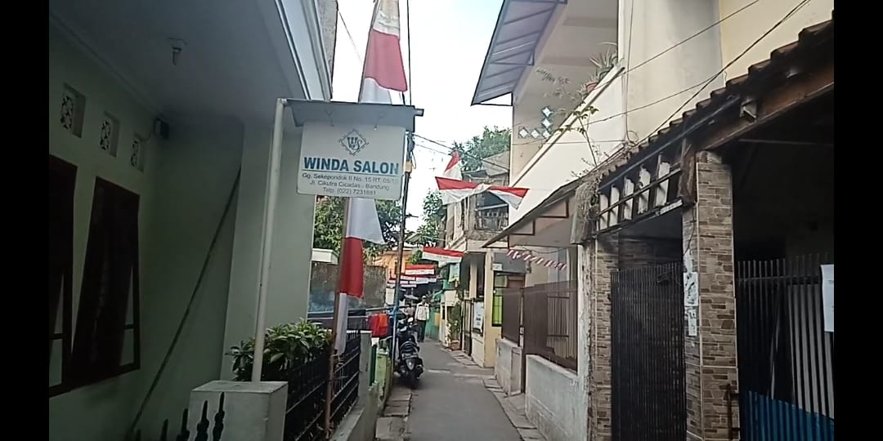

Foto diatas ini adalah ketika saya bertanya rata rata harga properti ke penjual umbul umbul dan bendera.

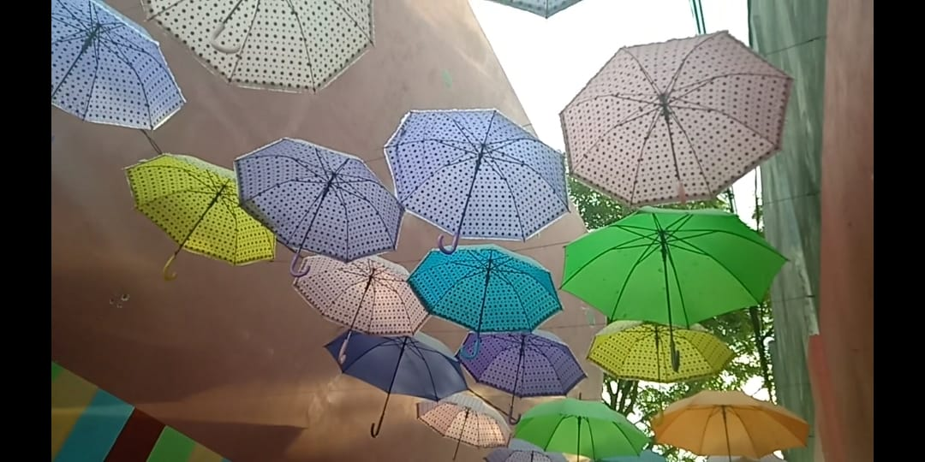

Foto ini adalah foto payung gang sebelah sebenernya agak jauh dari rumah saya tapi karena bagus ya saya foto dan juga madsud dari foto ini adalah untuk memeriahkan hut RI-74.

**PENUTUP**

            Demikian Laporan pertanggung jawaban kegiatan “Peringatan HUT Proklamasi RI” dalam rangka memperingati Hari Proklamasi Republik Indonesia yang ke 74.saya merasa menyesal karena rasa nasionalisme saya yg sangat kurang ini karena tidak mengikuti upacara bendera hari sabtu 17 agustus 2019 di smkn 2 bandung .

            Demikian juga kepada guru pendidikan kewarganegaraan saya ibu,karena telah menyadarkan saya betapa pentingnya nasionalisme kewarganegaraan indonesia.

Dengan demikian saya selalu murid kelas 11 tkj 1 mengucapkan terimakasih kepada rt/rw yg sudah mau menandatangani laporan ini.

Atas perhatiannya, saya ucapkan terimakasih.

...................... 18 Agustus 2019